Лекция 1. «История изучения регенерации. Современные представления о способах репаративной регенерации»
Что такое регенерация и как она происходит? Ответы на данные вопросы имеются частично. К примеру, ученые уже знают, что такое регенерация. Данный процесс всячески испытывали в лабораторных условиях, но так и не смогли полностью определить, как и почему она происходит у некоторых видов.
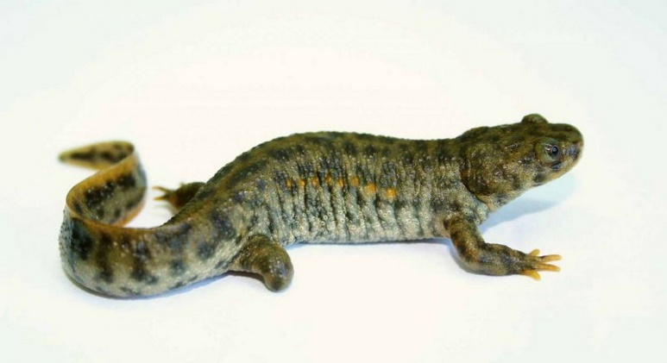
Регенерацией называют процесс восстановления. Некоторые существа могут восстанавливать утраченные конечности и некоторые органы. Например, тритоны (их считают одними из самых древних на нашей планете) могут отрастить себе новый хвост, лапу и даже челюсть. Это действительно уникальное существо, относящееся к хвостатым амфибиям.
После длительного изучения тритонов в лабораториях всего мира, ученые определили, что у них регенерируются не только утраченные конечности, но и жизненно важные органы: сердечные ткани, глаза, спинной мозг. Благодаря уникальности тритоны бывают в космосе чаще собак и обезьян. У них имеется феноменальная способность «приспосабливаться».
Еще регенерацию в процессе эволюции освоили рыбки «данио рерио», которых мы часто держим в домашних аквариумах. Эти красивые существа небольшого размера умеют восстанавливать сердце, плавники, глаза. Исследователи специально вырезали рыбкам вышеперечисленные органы, после чего те их сравнительно быстро восстанавливали. К слову, другие виды рыб тоже так умеют, но зачастую быстро восстанавливают только плавники.
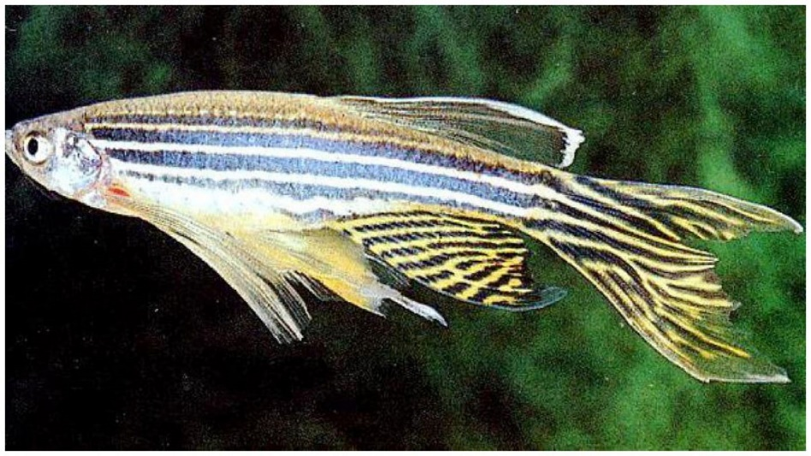

К классическим примерам регенерации относятся:
- ящерицы и головастики, которые отращивают новые хвосты (в детстве практически каждый отрывал нечаянно ящерице хвост, после чего родители убеждали, что у нее отрастет новый);
- крабы и прочие ракообразные, способные восстанавливать клешни – основное свое «оружие»;
- улитки, которые отращивают новые «рожки»;
- саламандры, умеющие регенерировать отрезанные конечности;
- морские звезды, отращивающие себе новые «лучи» (своеобразные конечности).

Чемпион регенерации
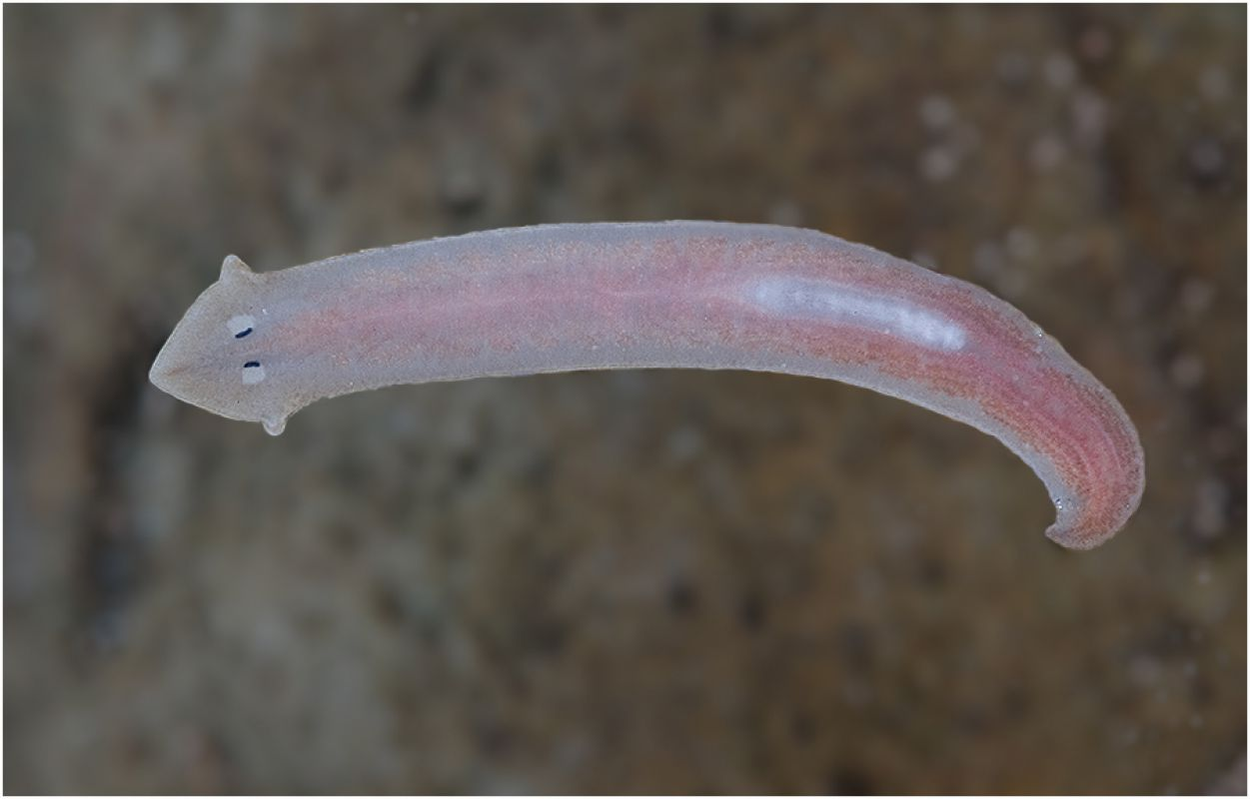
Чемпионом в данном деле принято считать червя «плосковика» либо «планарию». Если это существо разрезать на две равные половины, то на одно половине регенерируется недостающий хвост, а на другой – недостающая голова. Организм червя как-то понимает, что ему необходимо отрастить. Если на переднем и заднем концах этого существа произвести небольшие разрезы, то у него отрастут вторые хвост и голова. Самое интересное, что даже из 1/280 части тела «плосковика» получится самостоятельное, полностью развитое, здоровое живое существо.
Ученых всегда интересовало, как животные научились регенерировать утраченные части тело. Человеку тоже не помешала бы такая возможность. Специалисты в различных отраслях науки проводили эксперименты, чтобы вывести законы данного сверхъестественного навыка.
Первым, кто вплотную подошел к изучению регенерации, был француз Р. А. Реомюр. Именно он придумал термин «регенерация» и стал использовать его. В 1712 году опубликовали его первую работу, связанную с регенерацией конечностей у ракообразных. Коллеги скептически восприняли труды Реомюра, из-за чего у ученого пропало желание дальше заниматься изучением регенерации.
Феноменальной способностью снова заинтересовались спустя 30 лет. Опыты продолжил А. Трабле. Именно он обнаружил самое загадочное существо, способное регенерировать, и проводил на нем опыты (речь идет о «плосковике», описанном выше). Ученый долго не мог определить, на ком он экспериментирует. Существо выглядело как пустой внутри стебель с щупальцами и присоской, которой оно прикреплялось к стенке аквариума. Позже оказалось, что в руках у Абраама находился хищник, причем очень интересный.
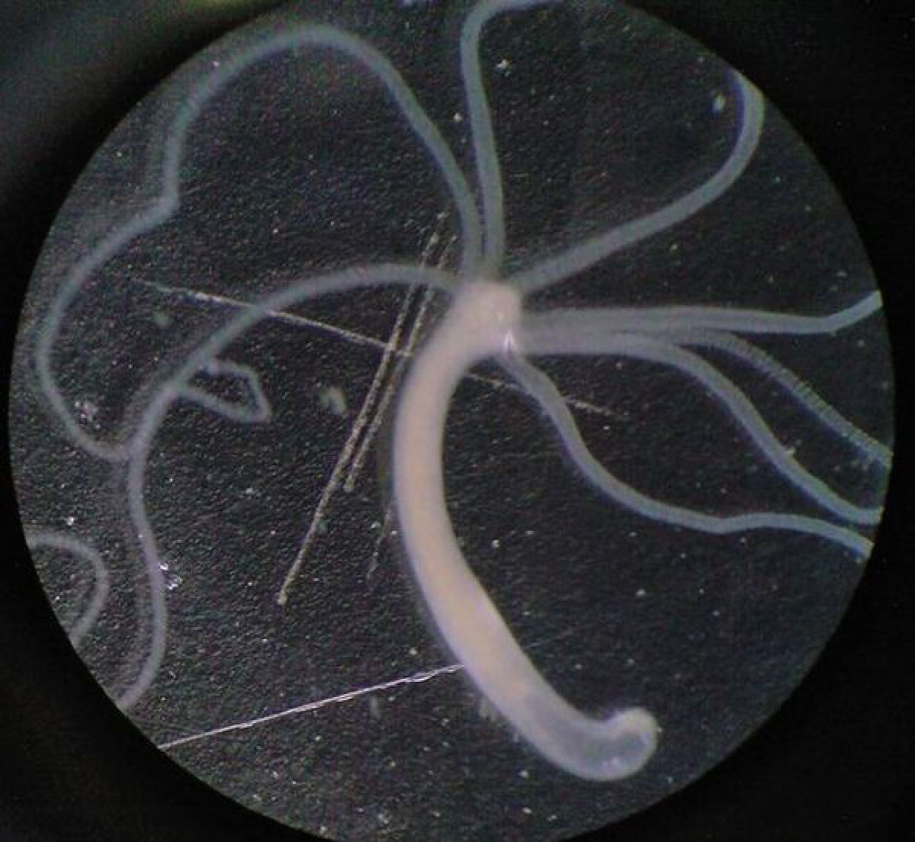
Отдельные фрагменты тела подопытного быстро превращались в нового полноценного хищника. На месте разрезов отрастали новые части тела, из-за чего существо становилось похожим на фантастического монстра. Трабле назвал существо «гидрой».
Опыты Трабле не остались без внимания. Шокированные ученые пытались повторить их на всем, что шевелилось. Вскоре в мире появилась целая группа живых существ, способных восстанавливаться. На протяжении нескольких десятилетий в нее входили только простейшие организмы, но потом ученые узнали, что птицы могут отращивать новый клюв, а крысы – отрезанный хвост.

Благодаря чему организмы могут регенерироваться?
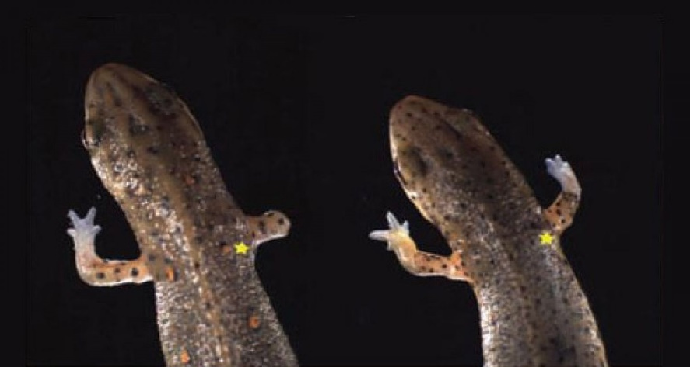
Ученые обнаружили, что если тритон, например, потеряет конечность, то на поврежденном участке клетки различных тканей теряют признаки отличия. Вторично рожденные клетки называют теперь «бластемой». Их особенностью является ускоренное и усиленное деление. Эти «бластемы» определяют свое предназначение в зависимости от того, какой части тела они нужнее.
На регенерацию можно воздействовать. Ученые выяснили, что если во время восстановления лапки лягушки воздействовать на новорожденные вторично клетки кислотой витамина А, то вместо одной конечности у лягушки вырастет несколько. К слову, опыты на хладнокровных проводятся потому, что вышеописанный навык развит лучше всего именно у них. Почему-то теплокровные не научили восстанавливать значительные участки тела.

Регенерация у человека
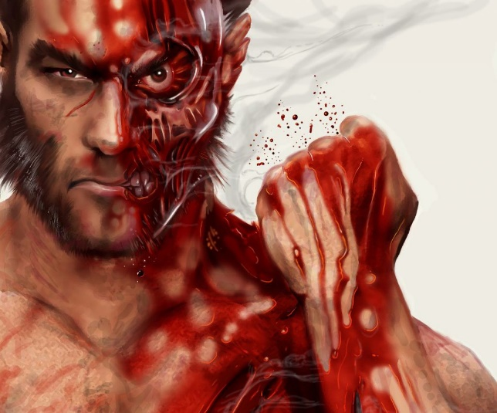
Как известно, человек не может отрастить себе новую конечность. Но регенерировать его организм все-таки умеет. Простейшей регенерацией можно назвать заживление раны и тому подобное. Человек не может полноценно восстанавливать утраченные конечности по нескольким причинам.
Доктор наук в области биологии Петр Гаряев считает, что умение регенерировать у нас ослабилось во время эволюции, так как человек всегда был более защищенным от внешних воздействий, чем остальные живые существа. Мы обладаем завидной выносливостью, можем быстро находить выход из любой ситуации, легко приспосабливаемся к новым условиям. Из-за этого полная регенерация нам не нужна. Она сохранилась у нас частично, благодаря чему растут ногти и волосы, заживают раны, восстанавливается обожженная либо ободранная кожа.
Доктор Хебер-Катц полагает, что организмы первоначально имели два
способа исцеления от ран - иммунную систему и регенерацию. Но в ходе эволюции обе системы стали несовместимы друг с другом -- и пришлось выбирать. Хотя регенерация может на первый взгляд показаться лучшим выбором, Т-клетки для нас - насущней. Ведь они - основное оружие организма против опухолей. Что толку быть способным отращивать себе заново потерянную руку, если одновременно в организме будут бурно развиваться раковые клетки? Получается, что иммунная система, защищая нас от инфекций и рака, одновременно подавляет наши способности к "саморемонту».
Контрольные вопросы:
- Дайте определении «регенерации» и охарактеризуйте первые опыты на животных по регенерации (опыты Р. А. Реомюр А. Трабле.и др.).
- Назовите классические объекты регенерации.

Рекомендуемая литература
- . Целуйко С.С., Красавина Н.П., Семенов Д.А. Регенерация тканей: учебное пособие. Исправленное и дополненное. –Благовещенск, 2019. – 136 с.
- 2. Сыч В.Ф. Общая биология: Учебник для студентов высших учебных заведений. В 2-х частях. Ч. 2. Ульяновск: УлГУ, 2006. - 194 с.: 113 ил.
- 3. Струков А.И., Серов В.В. Патологическая анатомия. Учебник 6-е издание, под ред. Паукова В.С..- Москва, Изд. «ГЭОТАР –Медиа» , 2019. 860 с.
- 4. Общая патология: учебное пособие для мед. вузов//под ред. Н.П.Чесноковой.- М.:Академия, 2006.-336 с.

